

**รายงานประเมินราคา ประมาณการค่าใช้จ่ายด้านบุคลากร**

**การบริหารจัดการและระยะเวลาที่ต้องใช้ในการดำเนินโครงการ และรายงานประเมินราคาประมาณการของซอฟต์แวร์ ฮาร์ดแวร์ สิทธิการใช้งานซอฟต์แวร์ ระบบบริหารไฟฟ้าขัดข้อง**

**ตามขอบเขตการดำเนินงานข้อ 4.7 และ 4.8**

**งานจ้างที่ปรึกษาเพื่อจัดทำร่างข้อกำหนดและขอบเขตงาน (TOR) จัดหา พัฒนา ติดตั้ง และบำรุงรักษา ระบบบริหารไฟฟ้าขัดข้อง (OMS)**

ตามสัญญาจ้างที่ปรึกษา จ.27/2566 ลงวันที่ 9 กุมภาพันธ์ 2566



**จัดทำโดย สถาบันวิจัยและให้คำปรึกษาแห่งมหาวิทยาลัยธรรมศาสตร์**

**ประวัติการจัดทำเอกสาร**

|  |  |  |  |
| --- | --- | --- | --- |
| **เวอร์ชั่น (Version)** | **วันที่เอกสาร (Revision Date)** | **ผู้จัดทำเอกสาร (Author)** | **คำอธิบายสิ่งที่แก้ไข (Description)** |
| 1.0 | 7 กรกฎาคม 2566 | สถาบันวิจัยและให้คำปรึกษา แห่งมหาวิทยาลัยธรรมศาสตร์ |  |
|  |  |  |  |
|  |  |  |  |

สารบัญ

การประเมินราคาระบบบริหารไฟฟ้าขัดข้อง (OMS) จากผู้แทนจำหน่ายผลิตภัณฑ์ 4

ประมาณการค่าใช้จ่ายด้านบุคลากร การบริหารจัดการและระยะเวลาที่ต้องใช้ในการดำเนินโครงการ 12

รายงานประเมินราคาประมาณการของซอฟต์แวร์ ฮาร์ดแวร์ สิทธิการใช้งานซอฟต์แวร์ ระบบบริหารไฟฟ้าขัดข้อง 18

# การประเมินราคาระบบบริหารไฟฟ้าขัดข้อง (OMS) จากผู้แทนจำหน่ายผลิตภัณฑ์

เพื่อประเมินราคาได้อย่างถูกต้องเหมาะสม กฟภ. ได้ระบบบริหารไฟฟ้าขัดข้องที่มีประสิทธิภาพและคุณภาพที่ดี และเพื่อเชื่อมั่นได้ว่ามีผู้ประกอบการที่สามารถดำเนินการให้ กฟภ. หลังจากที่ได้จัดทำร่างรายละเอียดขอบเขตงานเสร็จสิ้น ที่ปรึกษาจึงได้เชิญผู้ประกอบที่ที่มีความเหมาะสมมารับฟังคำชี้แจงข้อกำหนดขอบเขตงาน และขอความอนุเคราะห์จัดทำประมาณการราคา หรือ จัดทำใบเสนอราคาเพื่อประมาณการค่าใช้จ่ายการจัดแบ่งหมวดหมู่ ดังต่อไปนี้

1. ค่าซอฟต์แวร์และสิทธิ์ในการใช้
2. ค่าฮาร์ดแวร์เครื่องแม่ข่ายติดตั้งที่ศูนย์ข้อมูล
3. ค่าออกแบบและพัฒนาระบบ
4. ค่าอิมพลิเมนต์ (install+migrate+integrate+training)
5. ค่าสนับสนุนการใช้งานและบำรุงรักษา 5 ปี
6. ค่าฮาร์ดแวร์สำหรับผู้ใช้งาน
7. ค่าใช้จ่ายอื่น

ผลจากการดำเนินการดังกล่าว มีบริษัทผู้แทนจำหน่ายผลิตภัณฑ์ระบบบริหารไฟฟ้าขัดข้อง (OMS) จำนวน 4 ราย แสดงความสนใจและให้ความร่วมมือในการประมาณการราคาโดยอ้างอิงจากหลักเกณฑ์ประเภทราคาที่ที่ปรึกษาได้กำหนดกรอบไว้ สรุปผลการประเมินราคาได้ดังต่อไปนี้

1. **บริษัท แพลท เนรา จำกัด**

เสนอราคา “ระบบบริหารไฟฟ้าขัดข้อง (OMS)”

เมื่อวันที่ 16 มิถุนายน 2566

ราคารวมที่เสนอ : 1,448,105,900.00 บาท

(หนึ่งพันสี่ร้อยสี่สิบแปดล้านหนึ่งแสนห้าพันเก้าร้อยบาทถ้วน)

รายละเอียดดังภาพที่ 1 และ 2

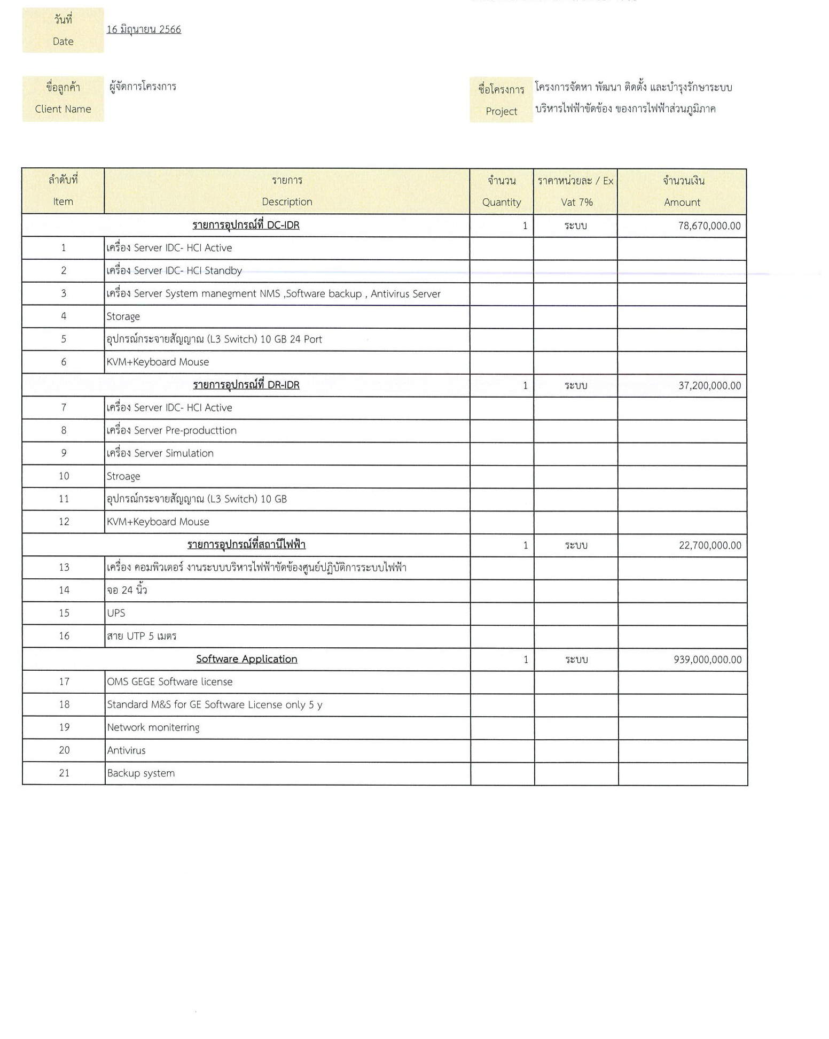

ภาพที่ 1 ใบเสนอราคา ระบบบริหารไฟฟ้าขัดข้อง (OMS) ของ บริษัท แพลท เนรา จำกัด (1/2)

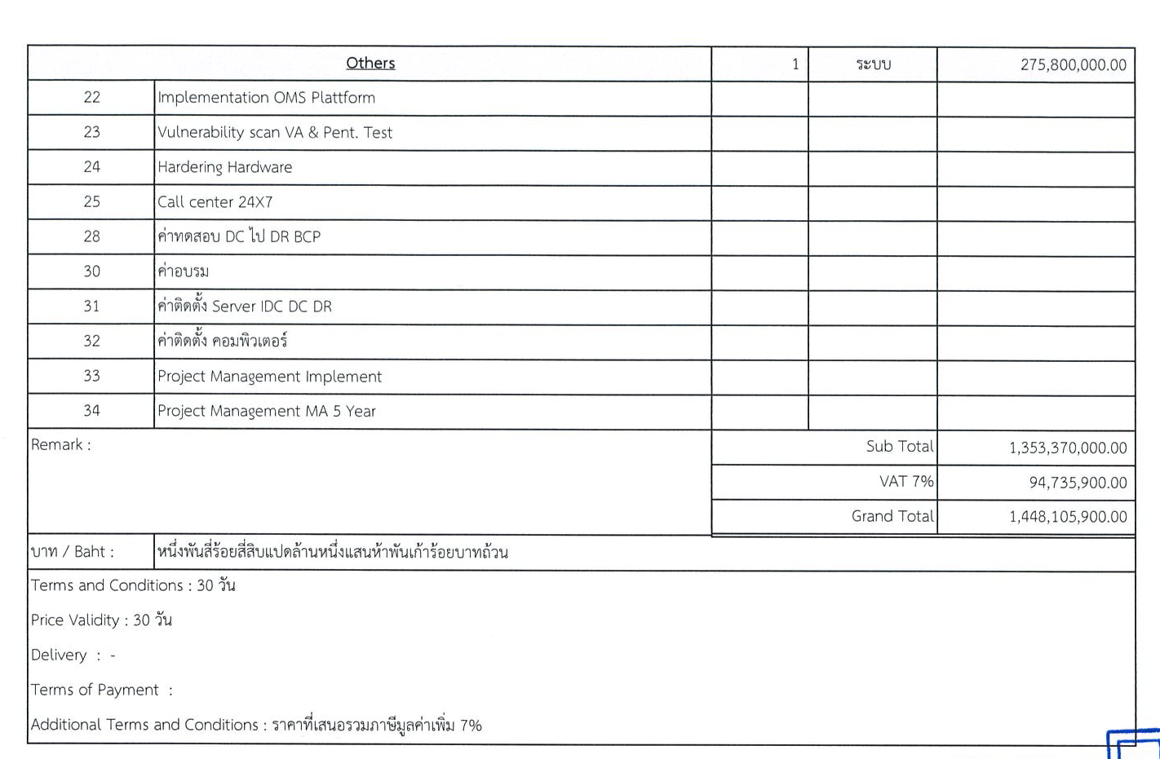

ภาพที่ 2 ใบเสนอราคา ระบบบริหารไฟฟ้าขัดข้อง (OMS) ของ บริษัท แพลท เนรา จำกัด (2/2)

1. **บริษัท ฟอร์ท คอร์ปอเรชั่น จำกัด (มหาชน)**

เสนอราคา “ระบบบริหารไฟฟ้าขัดข้อง (OMS)”

เมื่อวันที่ 16 มิถุนายน 2566

ราคารวมที่เสนอ : 1,020,085,351.72 บาท

(หนึ่งพันยี่สิบล้านแปดหมื่นห้าพันสามร้อยห้าสิบเอ็ดบาทเจ็ดสิบสองสตางค์)

รายละเอียดดังภาพที่ 3

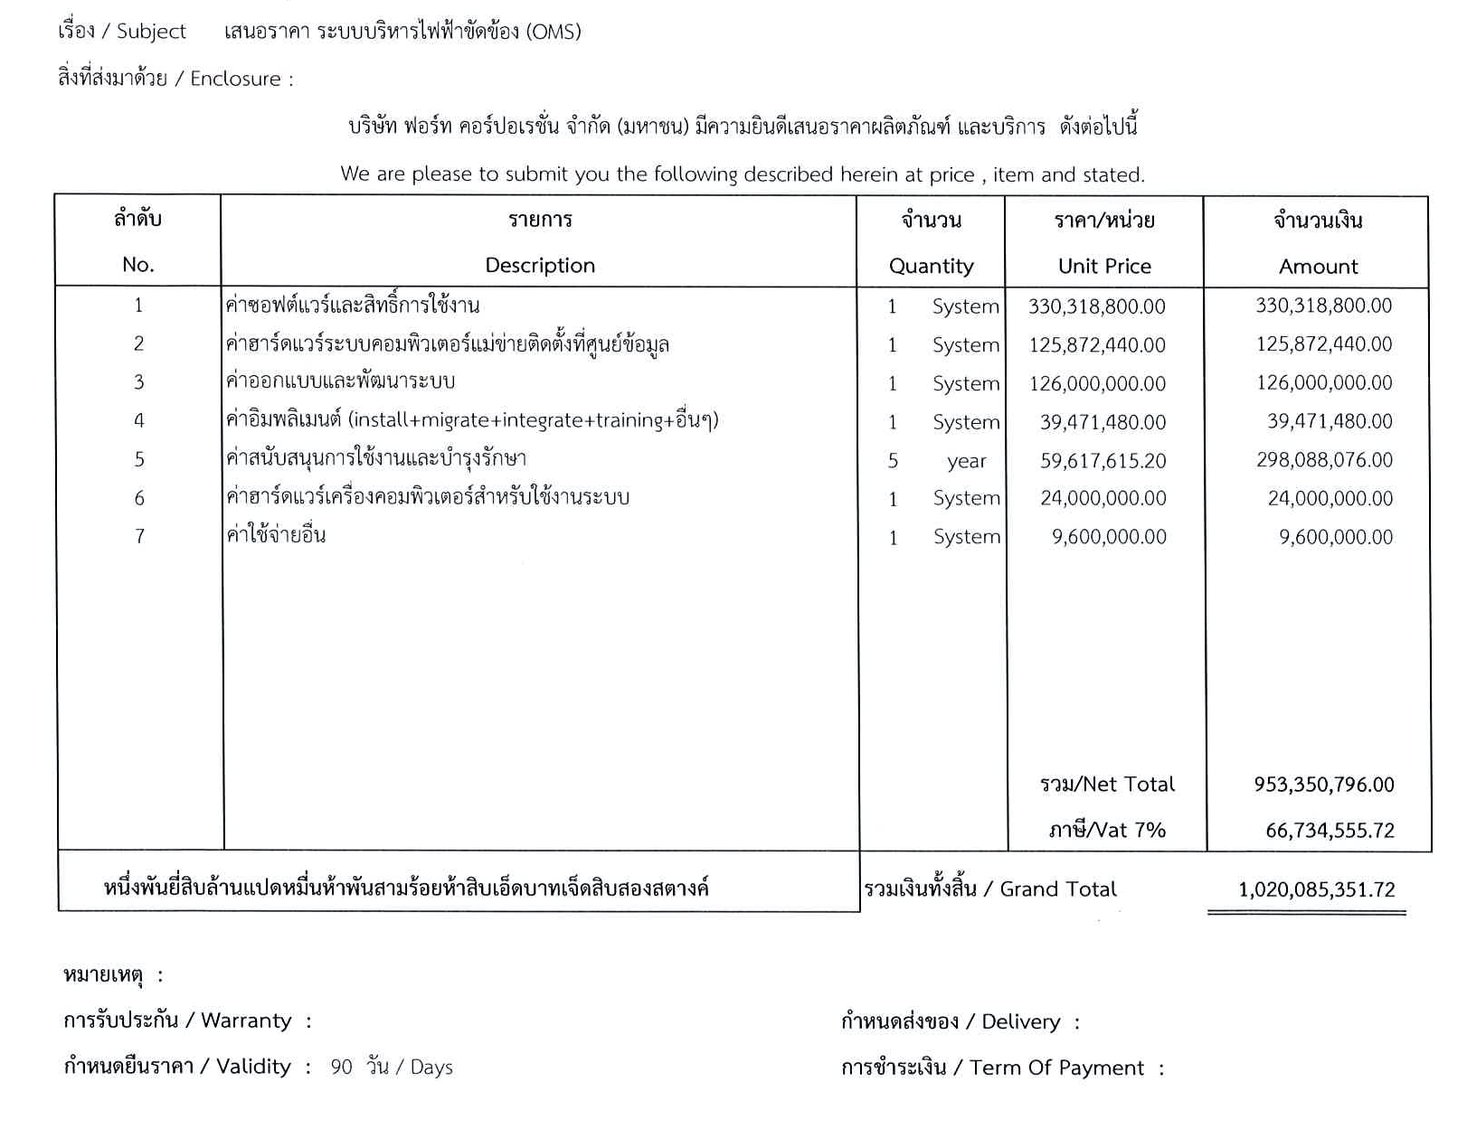

ภาพที่ 3 ใบเสนอราคา ระบบบริหารไฟฟ้าขัดข้อง (OMS) ของ

บริษัท ฟอร์ท คอร์ปอเรชั่น จำกัด (มหาชน)

1. **บริษัท พรีไซซ ซิสเต็ม แอนด์ โปรเจ็ค จำกัด**

เสนอราคา “ระบบบริหารไฟฟ้าขัดข้อง (OMS)”

เมื่อวันที่ 23 มิถุนายน 2566

ราคารวมที่เสนอ : 905,750,000.00 บาท

(เก้าร้อยห้าล้านเจ็ดแสนห้าหมื่นบาทถ้วน)

รายละเอียดดังภาพที่ 4

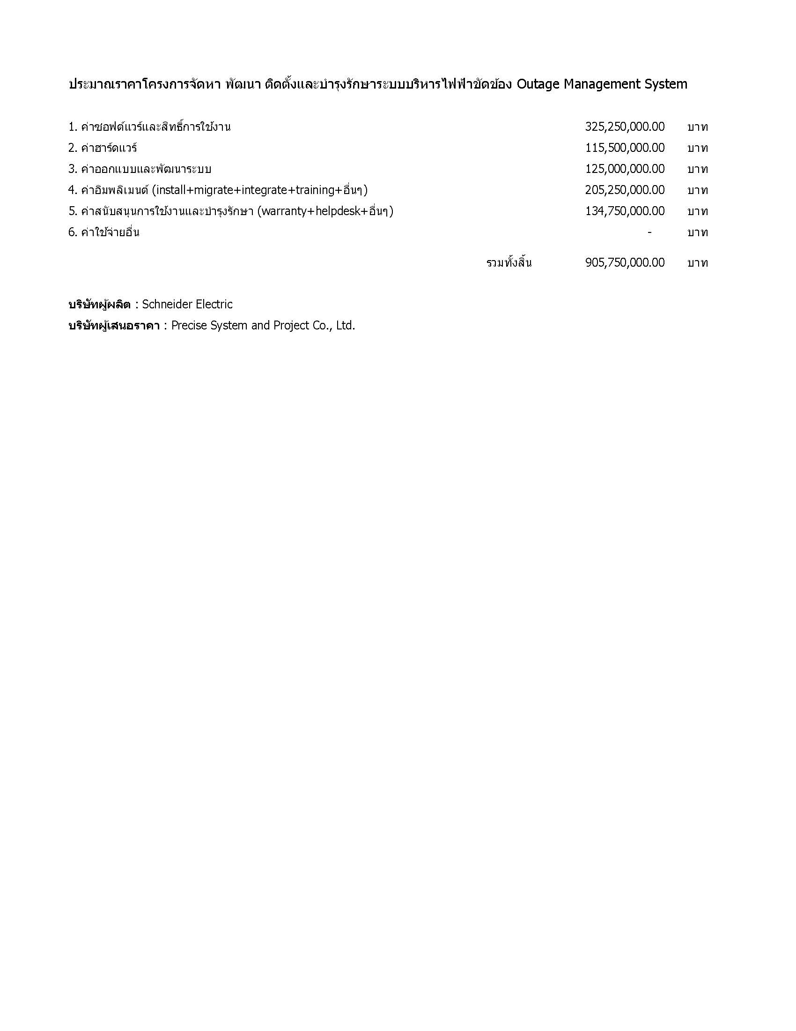

ภาพที่ 4 ใบเสนอราคา ระบบบริหารไฟฟ้าขัดข้อง (OMS) ของ

บริษัท พรีไซซ ซิสเต็ม แอนด์ โปรเจ็ค จำกัด

1. **บริษัท พอร์ทัลเน็ท จำกัด**

เสนอราคา “ระบบบริหารไฟฟ้าขัดข้อง (OMS)”

เมื่อวันที่ 23 มิถุนายน 2566

ราคารวมที่เสนอ : 1,480,461,550.00 บาท

(หนึ่งพันสี่ร้อยแปดสิบล้านสี่แสนหกหมื่นหนึ่งพันห้าร้อยห้าสิบบาทถ้วน)

รายละเอียดดังภาพที่ 5

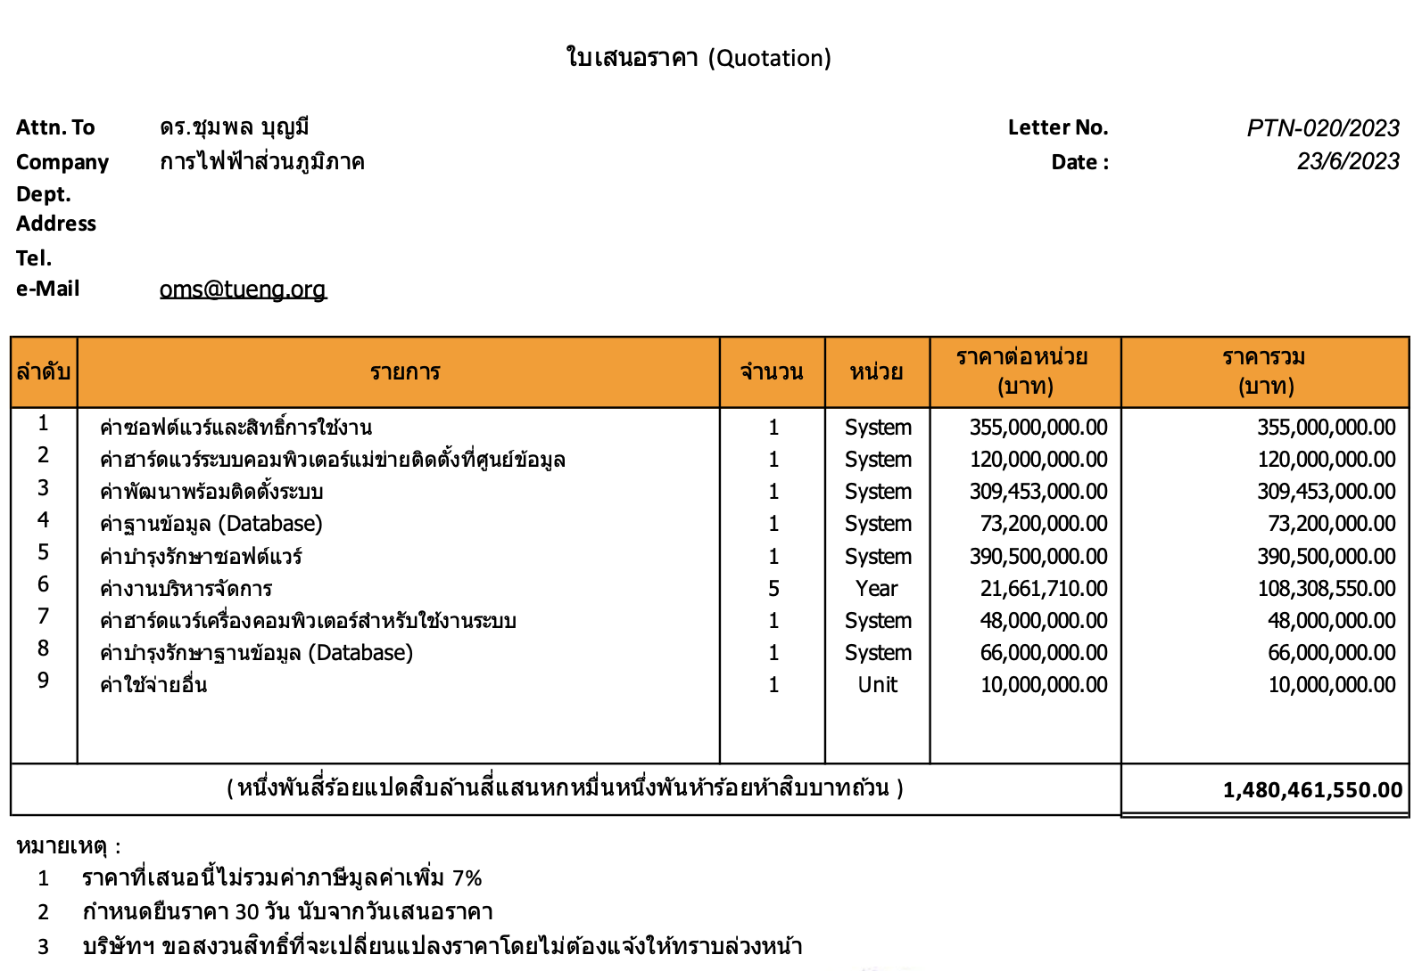

ภาพที่ 5 ใบเสนอราคา ระบบบริหารไฟฟ้าขัดข้อง (OMS) ของ

บริษัท พอร์ทัลเน็ท จำกัด

สรุปราคาจากผู้แทนจำหน่าย ได้ดังตารางต่อไปนี้ (ราคา : บาท)

|  |  |  |  |  |  |
| --- | --- | --- | --- | --- | --- |
| รายการ | | บริษัท  พอร์ทัลเน็ท  จำกัด | บริษัท  พรีไซซ  ซิสเต็ม แอนด์  โปรเจ็ค  จำกัด | บริษัท  แพลท เนรา  จำกัด | บริษัท  ฟอร์ท  คอร์ปอเรชั่น จำกัด (มหาชน) |
| 1 | ค่าซอฟต์แวร์และสิทธิ์ | 428,200,000 | 325,250,000 | 939,000,000 | 330,318,800 |
| 2 | ค่าฮาร์ดแวร์เครื่องแม่ข่ายติดตั้งที่ศูนย์ข้อมูล | 120,000,000 | 115,500,000 | 115,870,000 | 125,872,440 |
| 3 | ค่าออกแบบและพัฒนาระบบ | 154,726,500 | 125,000,000 | 110,320,000 | 126,000,000 |
| 4 | ค่าอิมพลิเมนต์ (install+migrate+integrate+  training) | 176,388,210 | 205,250,000 | 82,740,000 | 39,471,480 |
| 5 | ค่าสนับสนุนการใช้งานและบำรุงรักษา 5 ปี | 456,500,000 | 134,750,000 | 82,740,000 | 298,088,076 |
| 6 | ค่าฮาร์ดแวร์สำหรับผู้ใช้งาน | 48,000,000 | 22,700,000 | 22,700,000 | 24,000,000 |
| 7 | ค่าใช้จ่ายอื่น | 10,000,000 |  |  | 9,600,000 |
| **ราคารวม** | | **1,393,814,710** | **928,450,000** | **1,353,370,000** | **953,350,796** |

ที่ปรึกษาได้วิเคราะห์และพิจารณาราคาจากใบเสนอราคาของผู้แทนจำหน่ายผลิตภัณฑ์ทั้ง 4 ราย จึงได้กำหนดหลักเกณฑ์การคำนวณประมาณการราคาโดยเลือกราคาต่ำสุด ราคาสูงสุด และราคาเฉลี่ย ของแต่ละรายการจากใบเสนอราคามาเพื่อใช้ประมวลผลราคาประเมิน สรุปประมาณการราคาจากที่ปรึกษาได้ดังตารางต่อไปนี้ (ราคา : บาท)

|  |  |  |  |  |  |
| --- | --- | --- | --- | --- | --- |
| **รายการ** | | **ราคาต่ำสุด** | **ราคาสูงสุด** | **ราคาเฉลี่ย** | **ที่ปรึกษา** |
| 1 | ค่าซอฟต์แวร์และสิทธิ์ | 325,250,000 | 939,000,000 | 505,692,200 | 325,250,000 |
| 2 | ค่าฮาร์ดแวร์เครื่องแม่ข่ายติดตั้งที่ศูนย์ข้อมูล | 115,500,000 | 125,872,440 | 119,310,610 | 119,310,610 |
| 3 | ค่าออกแบบและพัฒนาระบบ | 110,320,000 | 154,726,500 | 129,011,625 | 117,910,000 |
| 4 | ค่าอิมพลิเมนต์ (install+migrate+integrate+  training) | 39,471,480 | 205,250,000 | 125,962,423 | 225,000,000 |
| 5 | ค่าสนับสนุนการใช้งานและบำรุงรักษา 5 ปี | 82,740,000 | 456,500,000 | 243,019,519 | 243,019,519 |
| 6 | ค่าฮาร์ดแวร์สำหรับผู้ใช้งาน | 22,700,000 | 48,000,000 | 29,350,000 | 22,700,000 |
| 7 | ค่าใช้จ่ายอื่น | 9,600,000 | 10,000,000 | 9,800,000 | 9,600,000 |
| **ราคารวม** | | **705,581,480** | **1,939,348,940** | **1,162,146,377** | **1,062,790,129** |

ราคาประมาณการที่ที่ปรึกษาได้จากการประมวลผล ได้แก่ ราคา 1,062,790,129 บาท (หนึ่งพันหกสิบสองล้านเจ็ดแสนเก้าหมื่นหนึ่งร้อยยี่สิบเก้าบาทถ้วน)

# ประมาณการค่าใช้จ่ายด้านบุคลากร การบริหารจัดการและระยะเวลาที่ต้องใช้ในการดำเนินโครงการ

**ค่าใช้จ่ายด้านบุคลากร**

|  |  |  |  |  |  |
| --- | --- | --- | --- | --- | --- |
| **รายการ** | | **ราคาต่ำสุด** | **ราคาสูงสุด** | **ราคาเฉลี่ย** | **ที่ปรึกษา** |
| 1 | ค่าออกแบบและพัฒนาระบบ | 110,320,000 | 154,726,500 | 129,011,625 | 117,910,000 |
| 2 | ค่าอิมพลิเมนต์ (install+migrate+integrate+  training) | 39,471,480 | 205,250,000 | 125,962,423 | 225,000,000 |
| 3 | ค่าสนับสนุนการใช้งานและบำรุงรักษา 5 ปี | 82,740,000 | 456,500,000 | 243,019,519 | 243,019,519 |
| **ราคารวม** | | **232,531,480** | **816,476,500** | **497,993,567** | **585,929,519** |

ที่ปรึกษาประเมินราคาโดยวิเคราะห์จากใบเสนอราคาของผู้แทนจำหน่ายผลิตภัณฑ์ทั้ง 4 ราย โดยวิเคราะห์จาก 3 รายการ ประกอบด้วย

1. ค่าออกแบบและพัฒนาระบบ

2. ค่าอิมพลิเมนต์

3. ค่าสนับสนุนการใช้งานและบำรุงรักษา 5 ปี

โดยที่ปรึกษาเลือกดึงข้อมูลราคาต่ำสุด ราคาสูงสุด และราคาเฉลี่ย มาเพื่อใช้วิเคราะห์ค่าใช้จ่ายบุคลากรในโครงการ สรุปผลการวิเคราะห์ประมาณการราคาค่าใช้จ่ายบุคลากรที่ที่ปรึกษาเสนอ ได้แก่ 585,929,519 บาท (ห้าร้อยแปดสิบห้าล้านเก้าแสนสองหมื่นเก้าพันห้าร้อยสิบเก้าบาทถ้วน)

**การบริหารจัดการและระยะเวลาในการดำเนินโครงการ**

ภาพที่ 6 แผนผังการบริหารจัดการและการดำเนินโครงการ

จากภาพที่ 6 อธิบายกระบวนการบริหารจัดการและรยะเวลาในการดำเนินโครงการ ได้ดังนี้

1. ทบทวนความต้องการและออกแบบระบบงานและระบบเชื่อมโยงข้อมูล (Requirement Review and Design) ระยะเวลาประมาณ 5 เดือน
   1. ศึกษา ทบทวน ความต้องการข้อกำหนดซอฟต์แวร์และการเชื่อมโยงข้อมูล ร่วมกับเจ้าหน้าที่ที่เกี่ยวข้อง เพื่อให้ได้ข้อสรุปข้อกำหนดการพัฒนาระบบงานและระบบเชื่อมโยงข้อมูล
   2. จัดทำข้อกำหนดการพัฒนาระบบงานและการเชื่อมโยงข้อมูลเพื่อขอความเห็นชอบจาก PEA
   3. ออกแบบระบบงานและระบบเชื่อมโยงข้อมูล (System Design) เพื่อขอความเห็นชอบจาก PEA
2. ดำเนินการพัฒนาระบบงานและระบบเชื่อมโยงข้อมูล (System Development and Installation) ระยะเวลาประมาณ 4 เดือน
   1. ดำเนินการพัฒนาระบบงานและระบบเชื่อมโยงข้อมูล (System Development)
   2. ทดสอบระบบงานและระบบเชื่อมโยงข้อมูล ณ ผู้ผลิต (Factory Acceptance Test)
   3. ติดตั้งระบบงานและระบบเชื่อมโยงข้อมูลที่ PEA (System Installation)
   4. ทดสอบระบบงานและระบบเชื่อมโยงข้อมูลที่ PEA (Site Acceptance Test)
3. ดำเนินการนำเข้าข้อมูลและเชื่อมโยงข้อมูลกับระบบที่เกี่ยวข้อง (Data Migration and Integration) ระยะเวลาประมาณ 5 เดือน
   1. จัดทำแผนการนำเข้าข้อมูลและเชื่อมโยงข้อมูล ร่วมกับหน่วยงานที่เกี่ยวข้อง ขอความเห็นชอบจาก กฟภ.
   2. ดำเนินการนำเข้าข้อมูลและเชื่อมโยงข้อมูลกับระบบที่เกี่ยวข้อง
4. ดำเนินการฝึกอบรมเจ้าหน้าที่ที่เกี่ยวข้องเพื่อสร้างความพร้อมในการใช้งานระบบ (Training) ระยะเวลาประมาณ 5 เดือน
   1. จัดทำแผนการฝึกอบรม ขอความเห็นชอบจาก กฟภ.
   2. ดำเนินการฝึกอบรมเจ้าหน้าที่เพื่อสร้างความพร้อมในการใช้งานระบบ
5. นำระบบออกใช้งานจริง (Go-Live) ระยะเวลาประมาณ 5 เดือน
   1. จัดแผนบริหารการเปลี่ยนแปลงและแผนบริหารความเสี่ยงเพื่อเตรียมความพร้อมในการนำระบบออกใช้งานจริง
   2. ดำเนินการสนับสนุนผู้ใช้และเจ้าหน้าที่ที่เกี่ยวข้องในการนำระบบออกใช้งานจริง
   3. ดำเนินการสนับสนุน การบริหารการเปลี่ยนแปลงและการบริหารความเสี่ยงเพื่อให้การนำระบบออกใช้งานจริง

ระยะเวลาร่วมในการพัฒนาระบบ ทั้งสิ้น 24 เดือน

**การสนับสนุนภายหลังการนำระบบออกใช้งาน มีระยะเวลา 5 ปี**

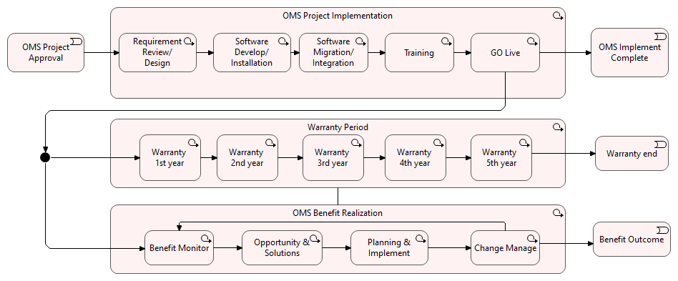

**ขอบเขตการดำเนินงานหลังการนำระบบออกใช้งานและการรับประกัน (Warranty)**

1. อับเดทซอฟต์แวร์ให้เป็นเวอร์ชันล่าสุด เพื่อปิดจุดอ่อนหรือช่องโหว่ (Information System Vulnerability) ด้านความมั่นคงปลอดภัย
   1. เมื่อซอฟต์แวร์มีการอับเดทเวอร์ชันใหม่ ที่ปรับปรุงให้ความมั่นคงปลอดภัยมากขึ้น ให้แจ้งให้ กฟภ. ทราบพร้อมแผนการอับเดทซอฟต์แวร์เวอร์ชันใหม่ ภายใน 30 วันนับจากวันที่มีการอับเดทเวอร์ชันใหม่ เพื่อขอความเห็นชอบการอับเดทจาก กฟภ.
   2. ดำเนินการอับเดทซอฟต์แวร์เวอร์ชันใหม่ โดยไม่ให้มีผลกระทบต่อการปฏิบัติภารกิจของ กฟภ. หรือให้มีผลกระทบการปฏิบัติน้อยที่สุด
   3. จัดทำรายงานผลการอับเดทซอฟต์แวร์เวอร์ชันใหม่
2. แก้ไขข้อบกพร่องของระบบงานเพื่อให้ทำงานตามข้อกำหนดได้อย่างครบถ้วนสมบูรณ์และมีประสิทธิภาพ
   1. รวบรวมข้อบกพร่องของระบบงานที่ค้นพบจากการใช้งานระบบของผู้ใช้งานและผู้ที่เกี่ยวข้อง
   2. วิเคราะห์สาเหตุของข้อบกพร่องของระบบงาน และจัดทำแนวทางวิธีการแก้ไขข้อพบพร่อง
   3. ดำเนินการแก้ไขข้อพบพร่องของระบบงานเพื่อให้ทำงานตามข้อกำหนดได้อย่างครบถ้วนสมบูรณ์และมีประสิทธิภาพหรือเทียบเท่าหรือดีกว่า
   4. จัดทำรายงานผลการแก้ไขข้อบกพร่องของระบบงาน
3. จัดทำรายงานสถานะการใช้งานระบบ เพื่อใช้ในการวิเคราะห์ทบทวนการใช้งานเพื่อปรับปรุงในอนาคต
   1. ออกแบบรายงานสถานะการใช้งานระบบ เพื่อใช้ในการวิเคราะห์ทบทวนการใช้งานเพื่อปรับปรุงในอนาคต โดยมีตัวอย่างหัวข้อรายงาน อาทิ เช่น
      1. สถิติการใช้งานระบบบริหารไฟฟ้าขัดข้อง OMS แยกตามมิติต่างๆ เช่น แยกตามฟังชันการใช้งาน แยกตามหน้าจอการใช้งาน แยกตามสำนักงานการไฟฟ้า แยกตามเจ้าหน้าที่ผู้ใช้งาน เป็นต้น
      2. สถิติการบันทึกข้อมูลผิดพลาด บันทึกไม่ถูกต้อง บันทึกข้อมูลไม่ครบถ้วน แยกตามมิติต่างๆ เช่น แยกตามฟังชันการใช้งาน แยกตามหน้าจอการใช้งาน แยกตามสำนักงานการไฟฟ้า แยกตามเจ้าหน้าที่ผู้ใช้งาน เป็นต้น
      3. สถิติการใช้งานผิดขั้นตอน ไม่ครบขั้นตอน หรือลำดับขั้นตอนไม่ถูกต้อง แยกตามมิติต่างๆ เช่น แยกตามฟังชันการใช้งาน แยกตามหน้าจอการใช้งาน แยกตามสำนักงานการไฟฟ้า แยกตามเจ้าหน้าที่ผู้ใช้งาน เป็นต้น
   2. จัดทำรายงานสถานะการใช้งาน เป็นประจำทุกเดือน พร้อมทั้งเสนอแนะแนวทางปรับปรุงแก้ไข หรือแนวทางปฏิบัติเพื่อเพิ่มประสิทธิภาพในการใช้งานระบบ
4. จัดประชุมทบทวนการใช้งานและอบรมการใช้งานระบบและแนวทางปรับปรุงในอนาคต
   1. จัดทำรายงานสรุปผลการวิเคราะห์รายงานสถานะการใช้งานระบบ พร้อมเสนอแนะแนวทางการปรับปรุงในอนาคต อย่างน้อยปีละหนึ่งครั้ง
   2. ดำเนินการจัดประชุมผู้ใช้งานและผู้เกี่ยวข้อง เพื่อทบทวนการใช้งานและอบรมการใช้งานระบบ เน้นแนวทางการปรับปรุงในอนาคต อย่างน้อยปีละหนึ่งครั้ง รองรับผู้เข้าร่วมประชุมไม่น้อยกว่า 60 คน
5. สนับสนุนการพัฒนาขยายผลการนำข้อมูลสารสนเทศไปใช้ประโยชน์โดยการเชื่อมโยงผ่านระบบ API
   1. เปิดช่องทางให้สามารถเข้าถึงข้อมูลในระบบ เพื่อให้สามารถนำข้อมูลไปขยายผล พัฒนาระบบสารสนเทศเพิ่มเติมด้วยตนเอง ในรูปแบบ API ตามที่กำหนดในข้อกำหนดความต้องการด้านซอฟต์แวร์
   2. ให้การสนับสนุนโดยการตอบคำถามและให้คำแนะนำแนวทางการพัฒนาระบบซอฟต์แวร์เพื่อเข้าถึงข้อมูลผ่าน API ดังกล่าว เพื่อให้เจ้าหน้าที่ของ API สามารถพัฒนาระบบสารสนเทศของตน นำข้อมูลไปขยายผลต่อยอดสนับสนุนการบริหารไฟฟ้าขัดข้องเพิ่มขึ้นในอนาคต
6. สนับสนุนช่วยเหลือการใช้งานระบบบริหารไฟฟ้าขัดข้องของเจ้าหน้าที่ในลักษณะ HELP DESK ตลอด 7 วัน 24 ชั่วโมง
   1. ผู้รับจ้างต้องจัดบุคลากร ในการสนับสนุนช่วยเหลือและแก้ไขปัญหา การใช้งานระบบไฟฟ้าขัดข้องของเจ้าหน้าที่ ผ่านช่องทางออนไลน์ หรือ ทางโทรศัพท์ ในลักษณะ HELP DESK ตลอด 7 วัน 24 ชั่วโมง
   2. บุคลากรที่ให้การสนับสนุนช่วยเหลือและแก้ไขปัญหาเกี่ยวกับการใช้งานระบบ โดยต้องสามารถเข้าช่วยเหลือได้อย่างใกล้ชิดจากระยะทางไกล ผ่านระบบเครือข่ายคอมพิวเตอร์

# รายงานประเมินราคาประมาณการของซอฟต์แวร์ ฮาร์ดแวร์ สิทธิการใช้งานซอฟต์แวร์ ระบบบริหารไฟฟ้าขัดข้อง

1. **ประมาณการค่าใช้จ่ายด้านซอฟต์แวร์และสิทธิการใช้งาน**

|  |  |  |  |  |  |
| --- | --- | --- | --- | --- | --- |
| **รายการ** | | **ราคาต่ำสุด** | **ราคาสูงสุด** | **ราคาเฉลี่ย** | **ที่ปรึกษา** |
| 1 | ค่าซอฟต์แวร์และสิทธิ์ | **325,250,000** | **939,000,000** | **505,692,200** | **325,250,000** |

ที่ปรึกษาประเมินราคาโดยวิเคราะห์จากใบเสนอราคาของผู้แทนจำหน่ายผลิตภัณฑ์ทั้ง 4 ราย โดยวิเคราะห์จากราคาค่าซอฟต์แวร์และสิทธิ์ โดยที่ปรึกษาเลือกดึงข้อมูลราคาต่ำสุด ราคาสูงสุด และราคาเฉลี่ย มาเพื่อใช้วิเคราะห์ค่าใช้จ่ายด้านซอฟต์แวร์และสิทธิการใช้งานในโครงการ สรุปผลการวิเคราะห์ประมาณการราคาค่าใช้จ่ายด้านซอฟต์แวร์และสิทธิการใช้งานที่ที่ปรึกษาเสนอ ได้แก่ 325,250,000 บาท (สามร้อยยี่สิบห้าล้านสองแสนห้าหมื่นบาทถ้วน)

1. **ประมาณการค่าใช้จ่ายด้านฮาร์ดแวร์**

|  |  |  |  |  |  |
| --- | --- | --- | --- | --- | --- |
| **รายการ** | | **ราคาต่ำสุด** | **ราคาสูงสุด** | **ราคาเฉลี่ย** | **ที่ปรึกษา** |
| 1 | ค่าฮาร์ดแวร์เครื่องแม่ข่ายติดตั้งที่ศูนย์ข้อมูล | 115,500,000 | 125,872,440 | 119,310,610 | 119,310,610 |
| 2 | ค่าฮาร์ดแวร์สำหรับผู้ใช้งาน | 22,700,000 | 48,000,000 | 29,350,000 | 22,700,000 |
| **ราคารวม** | | **138,200,000** | **173,872,440** | **148,660,610** | **142,010,610** |

ที่ปรึกษาประเมินราคาโดยวิเคราะห์จากใบเสนอราคาของผู้แทนจำหน่ายผลิตภัณฑ์ทั้ง 4 ราย โดยวิเคราะห์จาก 2 รายการ ได้แก่

1. ค่าฮาร์ดแวร์เครื่องแม่ข่ายติดตั้งที่ศูนย์ข้อมูล
2. ค่าฮาร์ดแวร์สำหรับผู้ใช้งาน

โดยที่ปรึกษาเลือกดึงข้อมูลราคาต่ำสุด ราคาสูงสุด และราคาเฉลี่ย มาเพื่อใช้วิเคราะห์ค่าใช้จ่ายด้านฮาร์ดแวร์ในโครงการ สรุปผลการวิเคราะห์ประมาณการราคาค่าใช้จ่ายด้านฮาร์ดแวร์ที่ที่ปรึกษาเสนอ ได้แก่ 142,010,610,000 บาท (หนึ่งร้อยสี่สิบสองล้านหนึ่งหมื่นหกร้อยสิบบาทถ้วน)